THÔNG BÁO TUYỂN SINH
đào tạo tại các trường thuộc Bộ Quốc Phòng năm 2023

Căn cứ Hướng dẫn số 4363/HD-X02-P2 ngày 09/11/2023 của Cục Đào tạo – Bộ Công an về việc tuyển sinh tuyển mới gửi đào tạo tại các học viện, trường thuộc Bộ Quốc phòng năm 2023, Công an tỉnh thông báo như sau:
1. Về chỉ tiêu, tổ hợp xét tuyển:
Tổng số 568 chỉ tiêu. Trong đó, chỉ tiêu từng ngành, từng trường và tổ hợp xét tuyển. Đối với các ngành, trường xét tuyển tất cả các tổ hợp thì thí sinh đăng ký tổ hợp dự tuyển là tổ hợp mà thí sinh đạt tổng điểm cao nhất theo kết quả kỳ thi tốt nghiệp THPT năm 2023, cụ thể:
TT | Cơ sở đào tạo | Chỉ tiêu | Trình độ | Ký hiệu trường | Tên ngành/  chuyên ngành đào đạo | Tên ngành/  chuyên ngành | Số lượng | Tạo nguồn nhân lực | Tổ hợp dự tuyển | Ghi chú
1 | Học viện Hậu cần | 30 | Đại học | 01 | Chỉ huy vận tải quân sự | 011 | 30 | K02 | Tất cả các tổ hợp
2 | Học viện Khoa học quân sự | 1 | Đại học | 02 | Trinh sát kỹ thuật | 021 | 1 | A06 | A00, A01
3 | Học viện Phòng không -  Không quân | 24 | Đại học | 03 | Sĩ quan tác huấn | 031 | 10 | K02 | A00, A01
 |  |  |  |  | Máy bay động cơ | 032 | 4
 |  |  |  |  | Thiết bị hàng không | 033 | 4
 |  |  |  |  | Vô tuyến điện tử | 034 | 4
 |  |  |  |  | Vũ khí hàng không | 035 | 2
4 | Trường Sĩ quan Không quân | 32 | Cao đẳng | 04 | Máy bay động cơ | 041 | 10 | K02 | A00, A01
 |  |  |  |  | Thiết bị hàng không | 042 | 10
 |  |  |  |  | Vô tuyến điện tử | 043 | 8
 |  |  |  |  | Vũ khí hàng không | 044 | 4
5 | Trường Sĩ quan Lục quân 1 | 250 | Đại học | 05 | Trinh sát đặc nhiệm | 051 | 200 | K01:50 chỉ tiêu;  K02: 100 chỉ tiêu;  C10: 50 chỉ tiêu | Tất cả các tổ hợp
 |  |  | Cao đẳng |  | Trinh sát đặc nhiệm | 052 | 50 | C10
6 | Trường Sĩ quan Đặc công | 50 | Đại học | 06 | Đặc công biệt động | 061 | 50 | K02 | Tất cả các tổ hợp
7 | Trường Sĩ quan Phòng hoá | 50 | Đại học | 07 | Chỉ huy kỹ thuật hoá học cấp phân đội | 071 | 50 | K02 | A00, A01, B00
8 | Trường Sĩ quan Công binh | 30 | Đại học | 08 | Chỉ huy kỹ thuật công binh | 081 | 30 | K02 | Tất cả các tổ hợp
9 | Trường Sĩ quan Thông tin | 1 | Đại học | 09 | Sỹ quan thông tin | 091 | 1 | A06 | A00, A01
10 | Trường Cao đẳng và hậu cần 1 | 50 | Trung cấp | 10 | Y sĩ đa khoa | 101 | 50 | K02 | A00, B00
11 | Trường Cao đẳng Kỹ thuật Quân sự | 50 | Trung cấp | 11 | Đạn | 111 | 50 | K02: 25 chỉ tiêu;  C10: 25 chỉ tiêu | Tất cả các tổ hợp
Tổng |  | 568 |  |  |  | 568
2. Phương thức tuyển sinh:
Xét tuyển kết hợp điểm tổ hợp môn thi tốt nghiệp THPT năm 2023 và học bạ của thí sinh.
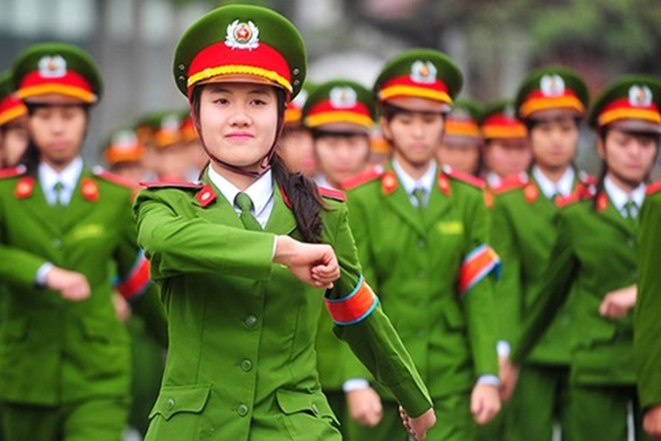
(Hình ảnh minh hoạ)
3. Đối tượng, điều kiện, tiêu chuẩn dự tuyển:
3.1. Đối tượng:
Chiến sĩ nghĩa vụ CAND đang tại ngũ (tính đến thời điểm gửi hồ sơ đăng ký dự tuyển tại các học viện, trường thuộc Bộ Quốc phòng).
3.2. Điều kiện, tiêu chuẩn:
- Đảm bảo các tiêu chuẩn tuyển sinh theo quy định tại Điều 11 Thông tư số 50/2021/TT-BCA ngày 11/5/2021 của Bộ Công an về tuyển sinh trong CAND (Có đủ tiêu chuẩn chính trị, phẩm chất đạo đức theo quy định hiện hành của Bộ Công an; Đủ sức khoẻ tuyển vào Công an nhân dân theo quy định về tiêu chuẩn sức khoẻ của Bộ Công an). Trong đó, người dự tuyển cam kết về tiêu chuẩn chính trị của bản thân. Sau khi có kết quả xét tuyển, đơn vị quản lý chiến sĩ nghĩa vụ tiến hành thẩm tra, xác minh, đề xuất kết luận tiêu chuẩn chính trị theo quy định. Nếu phát hiện thí sinh vi phạm cam kết về tiêu chuẩn chính trị thì không công nhận kết quả trúng tuyển.
- Đã tham gia kỳ thi tốt nghiệp THPT năm 2023, không trúng tuyển vào các học viện, trường đại học CAND, trung cấp CAND.
- Đảm bảo ngưỡng đầu vào.
- Có hồ sơ đăng ký dự tuyển do Công an tỉnh gửi về Cục Đào tạo.
- Tốt nghiệp THPT.
4. Ngưỡng đảm bảo chất lượng đầu vào:
- Trình độ đại học và ngành Y sĩ đa khoa trường Cao đẳng Hậu cần 1: Ngưỡng đảm bảo chất lượng đầu vào từ điểm thi tốt nghiệp THPT năm 2023 đạt tổng điểm 03 môn thi từ 15 điểm trở lên.
- Trình độ cao đẳng, trung cấp: Ngưỡng đảm bảo chất lượng đầu vào từ điểm thi tốt nghiệp THPT năm 2023 đạt tổng điểm 03 môn thi từ 12 điểm trở lên.
5. Thời gian, hồ sơ đăng ký:
- Thời gian đăng ký xét tuyển:
+ Từ ngày 13/11-17/11/2023: Thí sinh đăng ký dự tuyển hoàn thiện hồ sơ xét tuyển gửi về Công an tỉnh.
+ Từ ngày 20/11-22/11/2023: Công an tỉnh hoàn thiện công tác sơ tuyển, gửi dữ liệu tuyển sinh về X02.
+ Từ ngày 06/12-24/12/2023: Thông báo trúng tuyển; chiêu sinh, nhập học.
- Hồ sơ dự tuyển, gồm:
+ Tờ khai đăng ký xét tuyển theo mẫu quy định của Bộ Công an (Phụ lục 03);
+ Bản sao Giấy chứng nhận kết quả thi tốt nghiệp THPT năm 2023;
+ Bản sao học bạ THPT;
+ Bản sao CCCD hoặc CMND;
+ Phiếu đăng ký xét tuyển (được in ra từ phần mềm tuyển sinh);
+ Tài liệu chứng minh về đối tượng ưu tiên, khu vực ưu tiên trong tuyển sinh;
+ Mỗi thí sinh được đăng ký xét tuyển 01 nguyện vọng vào 01 ngành của trường dự tuyển
6. Về quy trình xét tuyển, nhập học:
6.1. Đơn vị xét tuyển: Cục Đào tạo – Bộ Công an.
6.2. Quy trình, lệ phí xét tuyển:
- Thí sinh khai Tờ khai đăng ký xét tuyển theo mẫu quy định của Bộ Công an, trong đó thí sinh điền đầy đủ thông tin và nguyện vọng xét tuyển vào trường dự tuyển. Sau khi đăng ký xét tuyển, thí sinh không được điều chỉnh nguyện vọng xét tuyển.
- Lệ phí xét tuyển: 30.000 đồng/thí sinh
- Điểm xét tuyển theo tổng điểm của 03 môn thuộc tổ hợp xét tuyển và điểm trung bình cộng kết quả học tập 03 năm THPT lớp 10, 11, 12 theo công thức tính như sau:
ĐXT = ((M1+M2+M3)+(L10+L11+L12)/3)x3/4 + KV + ĐT, trong đó:
+ ĐXT: Điểm xét tuyển; Điểm xét tuyển;
+ M1, M2, M3: Điểm 03 môn thuộc tổ hợp môn xét tuyển;
+ L10, L11, L12: Điểm tổng kết 03 năm lớp 10, lớp 11, lớp 12;
+ KV: Điểm ưu tiên khu vực;
+ ĐT: Điểm ưu tiên đối tượng;
Lưu ý: Không tính điểm ưu tiên đối tượng là chiến sĩ nghĩa vụ vào tổng điểm xét tuyển của thí sinh (do cùng đối tượng xét tuyển để thực hiện chỉ tiêu).
7. Chế độ chính sách:
Chiến sĩ nghĩa vụ trúng tuyển cử đi đào tạo tại các trường thuộc Bộ Quốc phòng được thực hiện chế độ, chính sách như đối với CSNV trúng tuyển các trường CAND; kết thúc khoá học được xếp lương, phong hàm theo quy định; phân công công tác về các đơn vị K01, K02, C10, A06 theo đúng chuyên ngành đào tạo đã đăng ký ban đầu để tạo nguồn nhân lực cho các đơn vị.
Đội Tổ chức, biên chế và đào tạo

